Война в моей семье

Бастраков Александр Степанович - участник Великой Отечественной Войны.
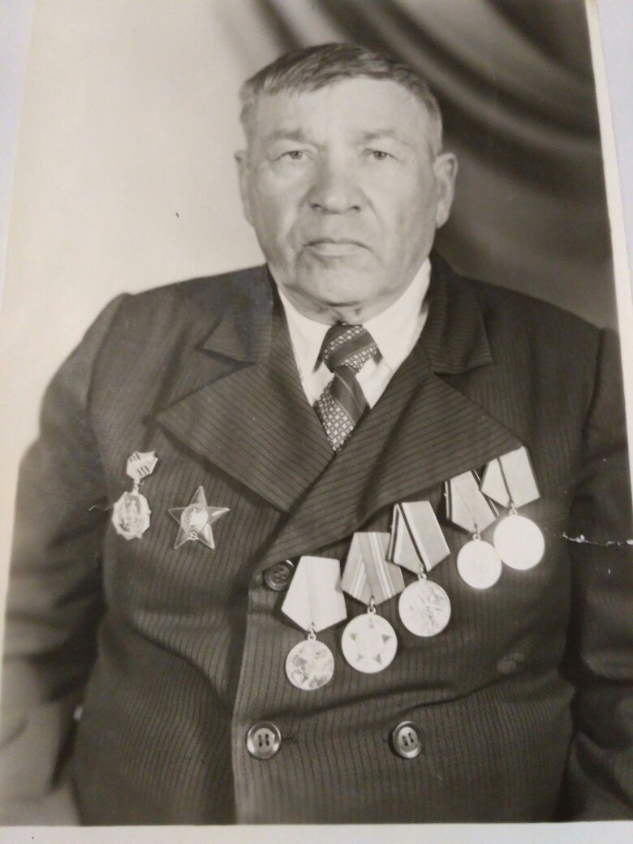30.10.1919 г. - 19.07.1944 г.
Бастраков Александр Степанович – сержант, мой прадедушка, был призван 01.01.1941 г. в РККА, Сернурским РВК, Марийская АССР, Сернурский р-н. Мой прадед воевал с составе Белорусского фронта, 65 армии, 69 стрелковой дивизии, 237 стрелкового полка.
По началу его отправили на юг СССР, недалеко от города Мурманск в ВЧ для распределения. Там его определили в состав 69 СД, 237 СП. Далее дивизия отправилась в сторону Москвы. Потом их отправили в с.Барятино Калужской области, где был бой за освобождение с.Барятино. После чего мой прадед в составе все той же 69 СД отправился в Гомель (территория современной Белоруссии).
Мой дед был два раза ранен. Первый раз – 10.8.1942 г на Воронежском фронте. Второй раз был ранен 28.12.1942 на Сталинградском фронте.
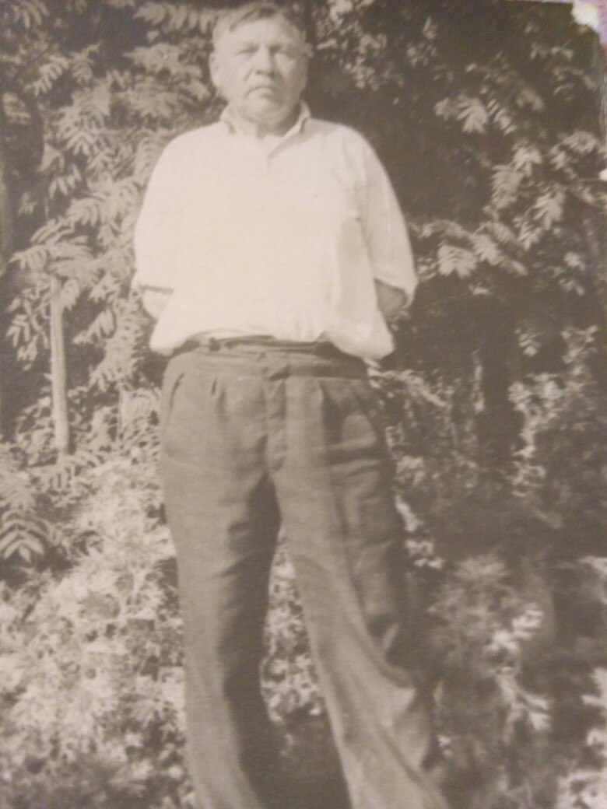
Был награжден медалью «За оборону Сталинграда». За «образцовое выполнение боевых заданий командования» был награжден Орденом Красной Звезды 20.09.1944 г. Так же был награжден медалью «За отвагу» 10.07.1944 г. Цитата: «Командира отделения связи 3 отр. Батальона-сержанта Бастракова Александра Степановича за то, что 24.6.1944 года при прорыве обороны пр-ва в районе дер.Притыка, Парического района, Полесской области, организовал бесперебойную телефонную связь командования батальона с ротами. Будучи легко ранен с поля боя не ушел, и продолжил руководить связистами, и связь во все время боя работала бесперебойно.».
Александр Степанович был убил 19.07.1944 г. на границе совр. Литвы и Беларусии не далеко от г.Брест.
Мы гордимся подвигом Бастракова Александра Степановича и всех остальных героев СССР, славно сражавшихся за нашу свободу и независимость нашей Родины! Вечная память!
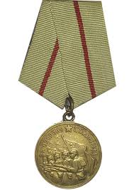 Награды:

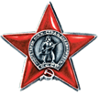 Медаль «За оборону Сталинграда»

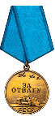 Орден Красной Звезды

Медаль «За отвагу»

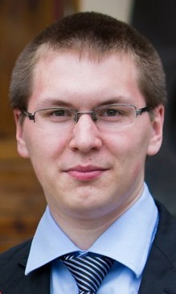

Ремизов Александр
студент группы 1143

